

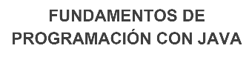





Integrantes:

1.- Frank Alejandro Segundo Tassara Ramos

2. Gonzalo Cahuana

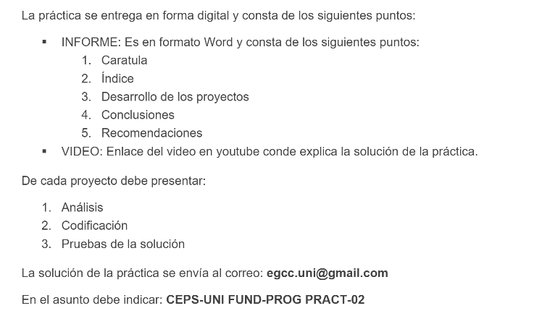

**INDICE Pag.**

**Desarrollo de los proyectos** 4

**PROYECTO 01** 5

**PROYECTO 02** 6

**PROYECTO 03** 7

**PROYECTO 04** 8

**PROYECTO 05** 9

**Conclusiones** 10

**Recomendaciones** 11

# **Desarrollo de los proyectos**

# **PROYECTO 01**

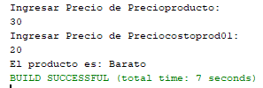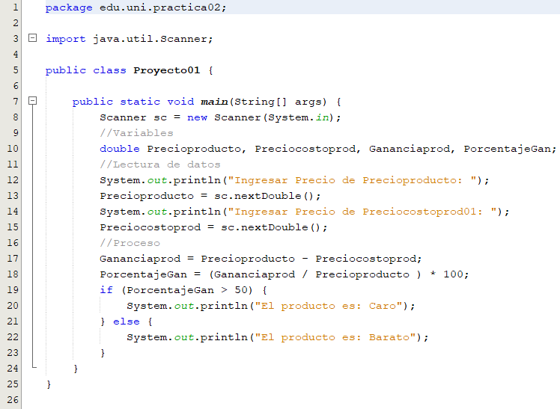

# **PROYECTO 02**

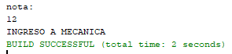

# **PROYECTO 03**

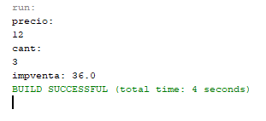

# **PROYECTO 04**

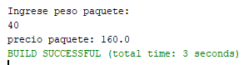

# **PROYECTO 05**

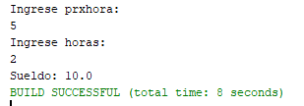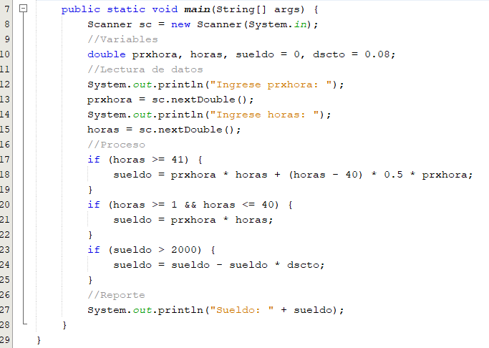

# **Conclusiones**

* Con la condicional “if” se puede realizar software más inteligente.
* La condicional “If” se pueden ejecutar o no en función del valor de una condición.

# **Recomendaciones**

* Una buena práctica recomendado por el ingeniero Eric Gustavo Coronel Castillo, muy útil considero yo, consta de tener un punto de partida para evitar el “else” en la condicional “if”, con el fin de que sea fácil mantenimiento.